横横山桥中心小学“十大书香家庭”评比申报表
学生姓名 | 梅智妍 | 家长姓名 | 梅仪波、管芳 | 所在年级班级 | 四（8）班
家庭  藏书量 | 总共200本 |  | 订阅  杂志 | 开心学堂、中国文摘、常州晚报
家  庭  藏  书  介  绍 | 《四大名著》《钢铁是怎样炼成的》《不老泉》《外婆的苹果树》《安徒生童话》《365夜》《三字经 百家姓》《寓言故事》《昆虫记》《伊索寓言》《十万个为什么》《管好自己就能飞》《杨红樱系列丛书》《小猪唏哩呼噜》《伍美珍系列丛书》
家  庭  亲  子  阅  读  事  迹  介  绍 | 书是人类进步的阶梯。丰富的知识不仅可以提高孩子的素质，同时在学习的时候更能学会如何做人，如何服务社会，发展成为德智体美都具备的身心健康的孩子。我是家庭主妇，丈夫是一名厨师，女儿是横山桥中心小学一名学生。  作为父母始终认为，良好读书习惯的养成可以让孩子受益终生，孩子早期阅读习惯的培养十分重要，关键的一点要从孩子兴趣入手，在家庭中营造良好的读书环境氛围，如给孩子推荐她感兴趣的书籍，让书籍在家中无处不在，和孩子亲子阅读，一起交流阅读经验与感受等等。在加上持之以恒的坚持让孩子爱上书籍喜欢阅读。  现在梅智妍最大的爱好就是读书，在老师们的引导下从最开始的推荐阅读到现在的自主阅读，潜移默化中，读书已成为她的一种需求、一种习惯。现在尽管学业繁忙，但每天也会抽出半个小时进行课外阅读，长期良好的阅读习惯不仅提高了她的写作能力，更提升了她的综合素质。
参读  加书  学活  校动  各  类情况 | - 参加小记者，并积极在常州晚报上发表了自己的文章。  - 订阅了学校的各种杂志，积极阅读。  3、经常到学校的真真阅览室阅读，扩充阅读量。
家  庭  书  柜、  书  橱、  书  架  照  片 | （以家庭书房、书柜为背景的亲子阅读照片）  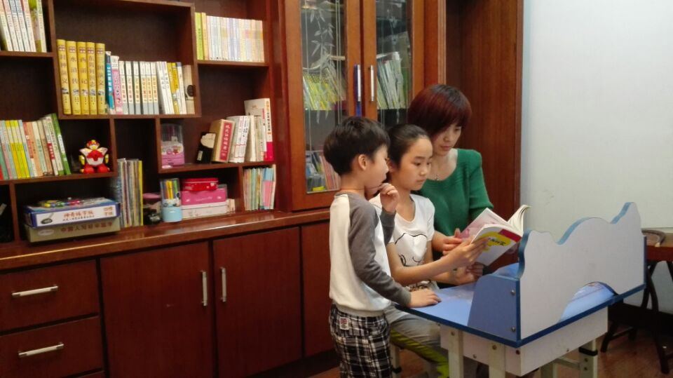
家  庭  书  柜、  书  橱、  书  架  照  片 | 